**Графический редактор. Контекстное меню**

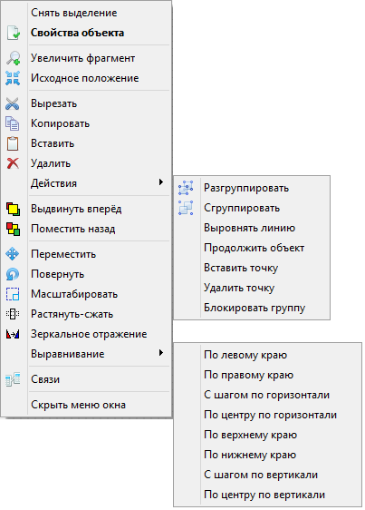

**Контекстное меню в окне графического редактора**

**«Снять выделение»**

Отмена выбора всех объектов в окне графического редактора.

**«Свойства объекта…»**

Вызов окна редактирования значений свойств для выделенных графических примитивов.

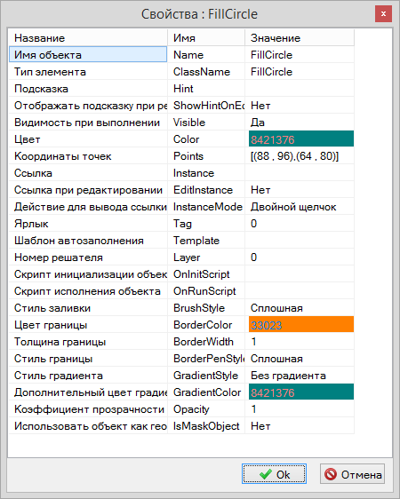 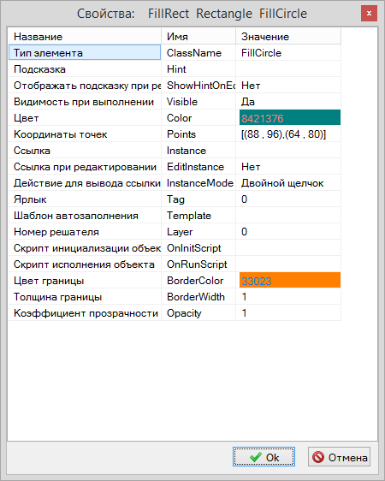

**Пример вызова окна свойств для одного примитива и для нескольких примитивов разных типов**

При вызове данного окна для нескольких примитивов в нем не отображается строка свойства «Имя объекта / Name». C практической точки зрения такой прием целесообразно использовать при необходимости массового редактирования свойств у блоков одного типа или хотя бы с близкими наборами свойств. Однако и в этой ситуации нужно иметь в виду, что не все свойства будут заданы идентичными для всех выделенных примитивов, например, свойство «Прозрачность / Opacity» применится для всех объектов, а свойство «Координаты точек / Points» − только для последнего из выделенных.

**«Увеличить фрагмент»**

Увеличение прямоугольной области внутри схемного окна проекта. После выбора пункта нужно выделить в схемном окне проекта увеличиваемую область.

**«Исходное положение»**

Возврат к масштабу 100% и центрированию изображения в схемном окне проекта: точка с координатами (0; 0) в левом верхнем углу.

**«Вырезать»**

Удаление из окна графического редактора выделенных графических примитвов, с предварительным копированием их в буфер обмена.

**«Копировать»**

Копирование выделенных графических примитвов в буфер обмена.

**«Вставить»**

Вставка в окно графического редактора содержимого буфера обмена.

**«Удалить»**

Удаление из окна графического редактора выделенных графических примитвов.

**«Действия»**

*«Разгруппировать»*

Расформирование выделенной графической группы. При этом все графические примитивы переносятся во внешний графический контейнер, содержавший прежнюю группу. Все внутренние сигналы, глобальные свойства, внутренние переменные, связи, а также скрипт расформированной группы будут утеряны.

*«Сгруппировать»*

Создание вложенной графической группы внутри текущего графического контейнера, содержащей выделенные графические примитивы.

**(для графических примитивов из массивов точек (полиния, полигон и т.п.))**

*«Выровнять линию»*

Округление всех углов фигуры до 90° и до 180°.

*«Продолжить объект»*

Возобновление построения фигуры, начиная с ее последней точки.

*«Вставить точку»*

Создание дополнительной точки в контуре фигуры в месте, выбранном при вызове контекстного меню.

*«Удалить точку»*

Удаление точки в контуре фигуры, выбранной при вызове контекстного меню.

**(для графических групп)**

*«Блокировать / Разблокировать группу»*

Отключение / включение открытия содержимого группы в графическом редакторе по двойному клику ЛКМ на ней. При включении блокировки по двойному клику ЛКМ на изображении группы вызывается окно свойств данной группы. Для редактирования содержимого группы в режиме блокировки нужно кликнуть на кнопку 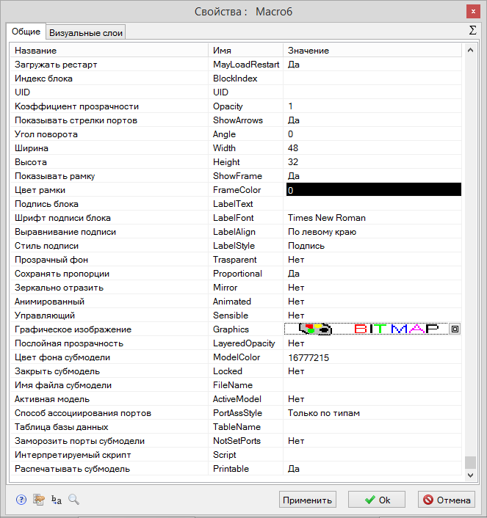в поле свойства «Графическое изображение / Graphics».

**«Выдвинуть вперед»**

Перемещение выбранного графического примитива поверх всех остальных.

**«Поместить назад»**

Перемещение выбранного графического примитива ниже всех остальных.

**«Переместить»**

Для перемещения блока нужно, выбрав функцию в меню, кликнуть ЛКМ в любом месте окна, после чего выбранный блок будет перемещаться одновременно с курсором мыши. Для завершения перемещения нужно повторно кликнуть ЛКМ. Этой функцией целесообразно пользоваться в тех случаях, когда пользователю несложно выделить объект, но трудно навести мышь на его границу для перемещения.

**«Повернуть»**

Для вращения объекта надо, выбрав функцию в меню, кликнуть в окне, указав точку, относительно которой будет вращаться выбранный блок. После этого блок будет вращаться вслед за курсором мыши относительно указанной точки до тех пор, пока не будет выполнен повторный клик.

**«Масштабировать»**

Для выполнения ручного масштабирования необходимо, выбрав функцию в меню, кликнуть по нужному объекту, после чего объект будет пропорционально уменьшаться при приближении курсора мыши к точке клика и увеличиваться при удалении от неё до тех пор, пока не будет выполнен повторный клик.

**«Растянуть-сжать»**

Для выполнения растягивания или сжатия объектов без сохранения пропорций нужно выбрав функцию в меню, кликнуть по нужному объекту, после чего объект будет деформироваться при перемещении курсора мыши относительно точки клика до тех пор, пока не будет выполнен повторный клик.

**«Зеркальное отражение»**

Построение зеркально отраженного графического примитива. Для выполнения данного действия после выбора пункта меню нужно кликнуть ЛКМ в окне графического редактора, затем, перемещая мышь, выбрать нужный вариант поворота получившегося отражения исходного объекта и для завершения повторно кликнуть ЛКМ.

**«Выравнивание»**

С помощью данной функции можно выстроить выбранные объекты в окне в различные визуально упорядоченные комбинации.

|  |  |
| --- | --- |
|  | По левому краю |
|  | По правому краю |
|  | С шагом по горизонтали |
|  | По центру по горизонтали |
|  | По верхнему краю |
|  | По нижнему краю |
|  | С шагом по вертикали |
|  | По центру по вертикали |

**«Связи»**

Вызов окна редактора связей для редактируемого графического контейнера.

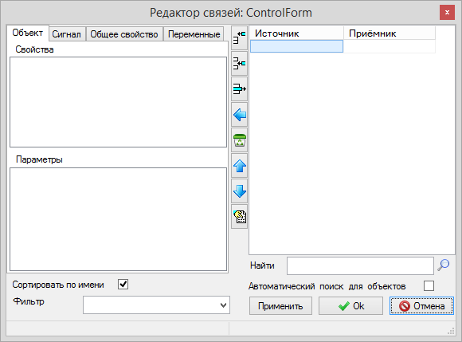

**Окно редактора связей**

**«Скрыть / Показать меню окна»**

Скрытие / отображение панели меню окна графического редактора.

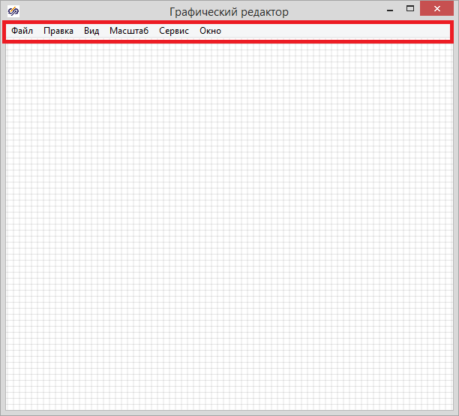

**Панель меню окна графического редактора**